AccuPower® Customized service 주문서
날짜
담당 영업사원

*필수입력사항 □ 고객 상담 및 주문 정보 검토 □ 주문 확정
고객 정보*
성함 |  | 연락처
기관 |  | Email
주소

주문 정보*
적용 제품 |  | □ PreMix type □ Master Mix type □ IRON-qPCR type
□ PCR □ RT-PCR □ qPCR □ RT-qPCR
□ IRON-qPCR (qPCR) □ IRON-qPCR (RT-qPCR)
적용 제품명 (Cat. No):
* 적용 제품의 추천이 필요할 경우 “추천”으로 기재
* 기존 공법이 아닌 조성 변경이 필요한 경우 조성 따로 첨부
Primer |  | □ Primer 필요 없음 □ Primer 포함 □ Primer Optimize 필요  * Multiplex PCR의 경우 Primer 정보를 따로 첨부 가능  * IRON-qPCR의 경우 Primer 농도 설정 불가하며, 1 well당 최대 5-plex까지 가능
  Primer Name | Sequence | Concentration (pmole)
Target 명 |  |  |  |  | Target Size (bp)
사용 장비
Tube type | Tube | □ 0.2ml thin-wall 8-strip tubes with attached caps  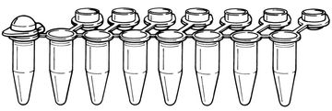  □ 0.2ml thin-wall tube with a flat cap  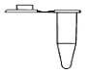  □ 0.5ml thin-wall tube with a flat cap  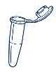 |  |  |  | □ 0.2ml thin-wall 8-strip tubes  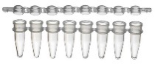  □ 0.2ml thin-wall tube with a dome cap  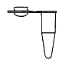  □ 0.5ml thin-wall tube with a dome cap  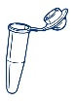
Tube type | Tube | * qPCR PreMix의 경우 장비에 호환되는 tube로 제공  (Exicycler™, QuantStudio Real-Time PCR, CFX 장비는 tube 제공 가능, 그 외의 장비 tube는 고객께서 별도 제공)
Tube type | 96-well plate | □ Full-skirted  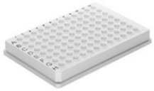 |  | □ Semi-skirted  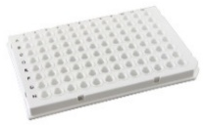 |  |  | □ Non-skirted  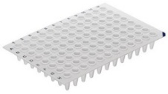
Tube type | IRON-qPCR | □ Cartridge with 4 channel plate  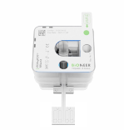 |  |  |  | □ Cartridge with 8 channel plate  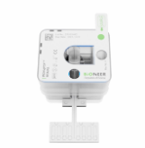
Tube type | Etc. | 제조사: |  |  |  | Cat. No:
Rxn Volume |  | □ 10ul □ 20ul □ 25ul □ 50ul □ etc. ( ul)  * IRON-qPCR: 20ul/well로 고정
주문 수량 |  | PreMix type | □ 96 tubes □ 480 tubes □ etc. ( )
 |  | Master Mix type | □ 100 tests □ etc. ( )
 |  | IRON-qPCR type | 1Kit당 20 tests(= 20 Cartridges)로 제공됨
 |  | Kit
주문 정보 이외 요청 사항
(Option)

제품 품질관리(QC)*
1. 제품 생산 후 제품 QC 진행 주체 | □ ㈜바이오니아 □ 고객 □ 제품 QC 진행하지 않음
2. 제품 QC를 고객이 진행할 경우, Sample Kit가 제공됩니다.  * 고객만 QC를 원하는 경우 또는 Template 및 Protocol 제공이 어려운 경우에 해당하며, ㈜바이오니아 QC 없이 고객의 Sample Kit 검증 완료 후 완제품이 제공됨. |  |  | □ 해당 내용 확인함
3. 제품 QC를 ㈜바이오니아에서 진행할 경우,
3.1 시험에 필요한 정보(방법, 반응조건, Pass/Fail 기준 등)를 기재 * 파일 첨부 가능
→

3.2 Template 제공 방식 |  | □ 고객 제공  □ ㈜바이오니아 자체 합성
* Kit에 Template 포함되는 경우, 해당 사항 없음
* ㈜바이오니아 자체 합성 시, 별도 비용 및 납기 일정이 변경될 수 있습니다.
3.3 고객 Sample Kit 요청 여부 |  | □ 예 □ 아니오
3.4 제품 QC 결과 제공 방식 |  | □ 시험 성적서 (COA) 제공  □ 제공하지 않음

고객 동의* (주문 확정 시, 고객 동의 필수)
고객 피드백 | 년 월 일 이름 (서명)
* 견적서는 담당 영업사원을 통해 제공받으실 수 있습니다.
AccuPower® Customized service 판매 약관

본 계약서에 서명함으로써 귀하는 아래의 약관에 동의하게 됩니다.
아래의 약관의 “고객”은 서비스/완제품의 구매자를, “Bioneer”는 서비스/완제품의 제공자를 의미합니다.

- 본 문서에 고객이 서명함으로써, 주문 정보 변경 없이 주문이 확정되는 것에 동의한 것으로 간주되며, 이후에는 주문 정보 변경이 불가합니다.
- 고객이 Sample Kit를 요청할 경우, Bioneer는 AccuPower® Customized service 주문서에 명시된 제품 조건에 따라 Sample Kit를 제공합니다. 이후, 고객의 검증이 완료되면 최종 완제품을 생산합니다.
- 고객은 제공받은 견적서에 명시된 가격 구조에 따라 대금을 지급할 것에 동의합니다.
- 완제품의 예상 배송일은 주문 확정일로부터 영업일 기준 20일이 소요됩니다.
- Bioneer는 AccuPower® Customized service 주문서에 기재된 서열 정보 및 주문조건 등 모든 기밀 정보를 Bioneer에 공개한 날로부터 7년간 고객의 기밀로 유지되어야 하고, 해당 고객과의 비즈니스 목적 외에는 정보를 사용하지 않으며, 알아야 할 필요가 있는 특정 임원, 이사 또는 직원들에게만 공개할 것에 동의합니다. Bioneer는 고객의 사전 서면 승인 없이 제 3자에게도 고객으로부터 받는 기밀 정보를 공개, 발표 혹은 누설하지 않겠습니다.
- Bioneer는 견적서에 명시된 가격 조건으로 추가적인 변경 없이 제공하며, 주문조건 범위 외의 요청은 추가 비용이 발생할 수 있습니다.
- 고객은 AccuPower® Customized 제품 재판매와 관련하여 발생할 수 있는 모든 청구, 손실, 비용, 손해 또는 책임 (변호사 수임료 및 기타 추가비용 포함)으로부터 Bioneer를 면책하고 보호할 것에 동의합니다.
- 본 계약의 범위는 본 계약서에 명시된 조건과 조항을 초과하지 않습니다.

본 계약에 서명함으로써, 고객은 해당 약관에 동의한 것으로 간주됩니다.

날짜 | 이름 | 서명

